**Mi az a NAS?**

**Egy eszköz, ami kiterjeszti az otthoni vagy céges adattárolást, és egyben saját felhőszolgáltatást ad akkor is, ha távol vagyunk.**

A NAS (Network Attached Storage) eszköz az otthoni vagy irodai hálózathoz csatlakoztatható intelligens adattárolási megoldás. A NAS-on családja és munkatársai összes fájljának jut hely, legyen az akár dokumentum, fénykép vagy zene- és filmgyűjtemény. A NAS a fájltároláson felül számos további szolgáltatást kínál, amelyeket böngészőből és alkalmazásainkból az interneten keresztül bármikor elérhet.

A nyilvános felhőszolgáltatásoknál egyrészt más kezébe kell adnunk adatainkat, másrészt magas havi előfizetési díjat kell fizetnünk. Az USB-meghajtóknál a távoli, kényelmes hozzáférés jelent gondot, emellett biztonsági mentésük sem automatizálható, ami adatvesztéshez vezethet.

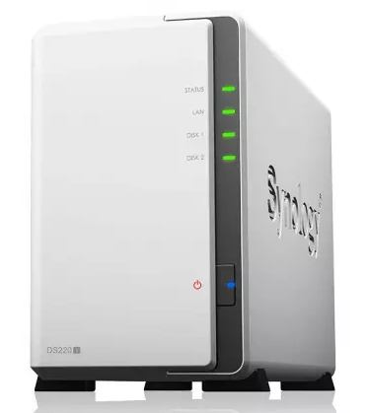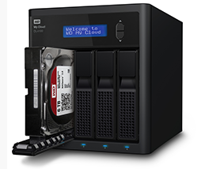

A NAS keresztplatformos fájl- és szolgáltatás-elérést biztosít, így a mobileszközök mellett a windowsos és linuxos számítógépek, valamint a macOS alapú konfigurációk is könnyedén kiaknázhatják a benne rejlő előnyöket.

**A NAS-ok csoportosítása**

A hálózati adattárolókat több szempont szerint is lehet csoportosítani.

* vannak **átlagfelhasználóknak** és
* **üzleti felhasználóknak** szánt modellek

**Felszereltség és szolgáltatások terén különböznek egymástól**:

* Az előbbiek az **általános dolgokra helyezik a hangsúlyt és sokszor médialejátszás** terén is jeleskednek,
* utóbbiak az üzleti téren fontos szolgáltatásokra koncentrálnak – például **a virtualizációs szolgáltatásokra, az IoT platformra, az iSCSI támogatásra**, valamint az üzleti környezetben használt technológiák és protokollok támogatására.

A hálózati adattárolókat **formátum szerint több kategóriára lehet bontani**. Vannak olyanok, amelyek:

* **zárt házzal**, **kivehető fiókok nélkül érkeznek**, így az **adattároló gyors és egyszerű cseréjére nincs mód.**
* a többség azonban **torony formátumú**, az adattárolókat fogadó **fiókok pedig az előlap vagy a hátlap felül könnyedén megközelíthetőek**, esetenként akár **zárhatóak** is.
* vannak **helytakarékos modellek**, mint például a Synology DS Slim sorozatának tagjai, amelyek csak 2,5 hüvelykes adattárolókat fogadnak, de nagy általánosságban elmondható, hogy a **legtöbb NAS fiókjai 2,5 hüvelykes és 3,5 hüvelykes adattárolókra egyaránt fel vannak készítve**.
* **speciális példányok** is előfordulnak, amelyek csak M.2-es SSD kártyákat fogadnak, de ezekből nincs sok.
* vannak a **speciális, tényleg kifejezetten üzleti célra használatos rack formátumú** hálózati adattárolók is, amelyek már a nagyobb vállalatok számára készültek, így ezekre most nem is térünk ki – elég drága termékekről van szó.

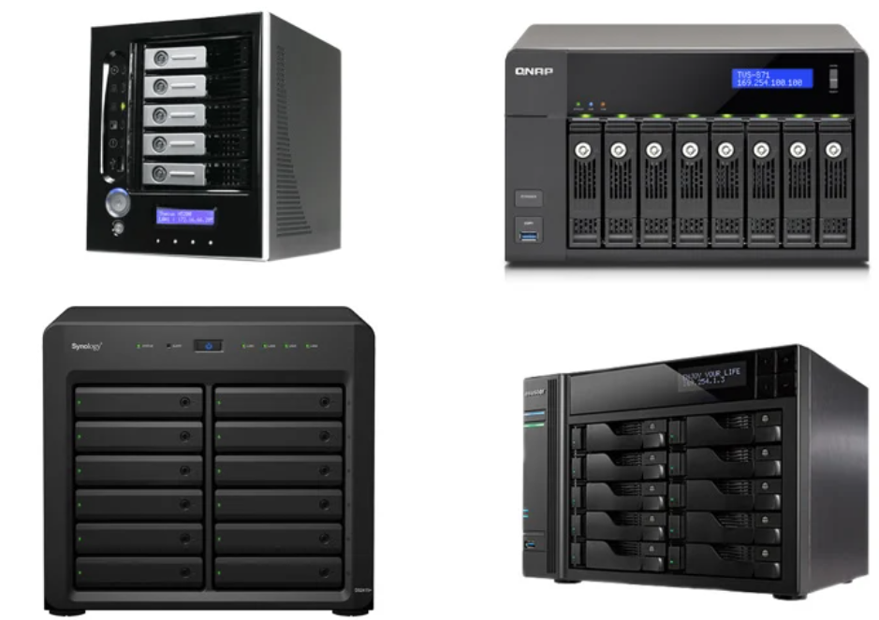

**Fiókok száma szerint ugyancsak több kategória létezik**.

* az **egyfiókos hálózati adattárolók** főleg média-kiszolgálóként és letöltő kliensként jöhetnek jól, a **rajtuk található adatokról pedig külső merevlemezre vagy másik NAS-ra lehet biztonsági mentést készíteni** – *de akár a felhő is bevethető erre a célra.*
* a **kétlemezes NAS-ok mellé már RAID támogatás is jár**, a **négy- vagy ennél több lemezt használó példányok pedig még több féle RAID mód használatát teszik lehetővé.**

**JBOD és RAID támogatás**

A többlemezes NAS-ok esetében többféle lehetőség áll előttünk, amikor kötetet szeretnénk létrehozni, ugyanis a rendelkezésre álló merevlemezek számától, illetve a felhasználás módjától függően számos üzemmód közül lehet választani. Mindegyik más előnyökkel és hátrányokkal rendelkezik, ezekre természetesen ki is fogunk térni.

**JBOD – Just a Bunch of Disks**

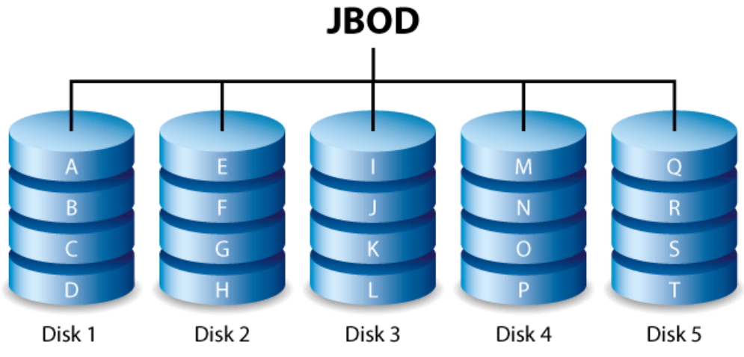

**A JBOD üzemmód alapja, hogy a rendelkezésre álló adattárolók tárhelyét összevonja egyetlen nagy kötetté, a szabad tárterületet pedig folyamatosan tölti fel, ahogy az egyes lemezek telnek.** *Ha az első lemez tele van, jön a második, majd a harmadik... és így tovább*.

Ennek két nagy **előnye** van:

* egyrészt a **teljes tárterület használható marad**,
* másrészt pedig a **bővítés is egyszerű, hiszen csak újabb lemezeket kell hozzáadni** a kötethez (ráadásul azonos méretűeknek sem kell lenniük).

Óriási negatívum viszont a **redundancia hiánya, tehát ha egyetlen lemez meghibásodik, a teljes kötet tartalma megsemmisül**.

**RAID0 – Striping, azaz csíkozás**

Az első RAID előtaggal ellátott üzemmód egyben a **leggyorsabb is**, ugyanis ennél a megoldásnál **a rendelkezésre álló adattároló kapacitást összevonja a rendszer, majd meghatározott blokkméret alapján „felcsíkozza”, vagyis írás és olvasás alkalmával minden rendelkezésre álló adattároló dolgozik,** **teljesítményük és adattároló kapacitásuk pedig összeadódik**.

Egy **nagy hiányossága** van ennek az üzemmódnak, ez pedig **az adatvédelem hiánya, vagyis ha a RAID0 tömb egyik lemeze megsérül, az egész tömb összeomlik és a rajta tárolt adatok elvesznek.**

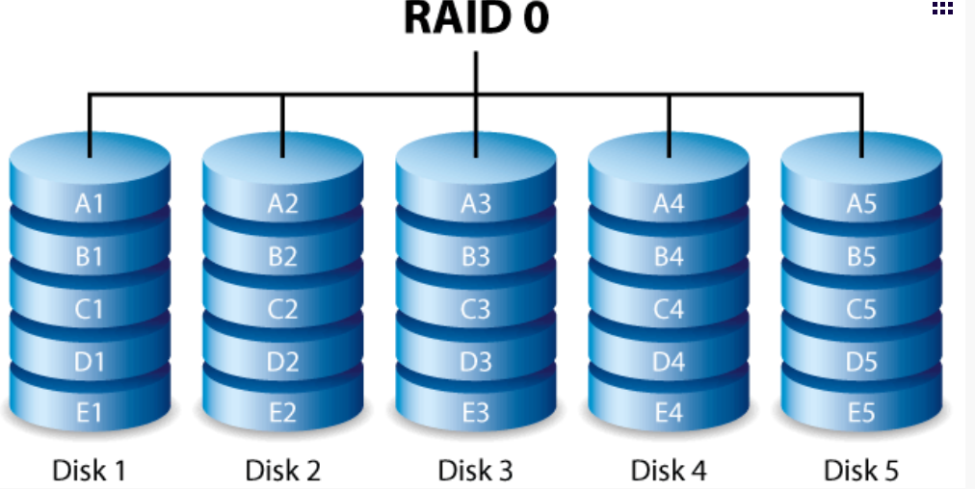

Apró megjegyzés, hogy a RAID0 mód kiválasztása előtt érdemes ellenőrizni, hogy egyáltalán van-e értelme ennek az üzemmódnak, azaz az adattároló rendszer gyorsulásából tud-e profitálni a NAS, illetve a helyi hálózat.

**RAID1 – Mirroring, azaz tükrözés**

A RAID1 üzemmód alapját a tükrözés adja, vagyis **a tartalmak mindkét merevlemezen jelen vannak.**

Ennek a **hátránya**, hogy **felezi a rendelkezésre álló tárhelyet**, tehát például két darab 2 TB-os merevlemez esetén a teljes tárterület csak 2 TB lesz. **Cserébe viszont akkor is megmaradnak az adatok, ha az egyik merevlemez tönkremegy, sőt, egy új meghajtó behelyezésével a RAID1 tömb automatikus helyreállítása is megkezdődik**, így ismét lesz mindenből másolatunk. **Ha helyreállítás közben az eredeti adattároló meghibásodik, akkor az adatoknak búcsút mondhatunk, de ilyesmi ritkán fordul elő**.

Fontos azt is megemlíteni, hogy **RAID1 tömb létrehozásához ajánlott egyforma adattároló kapacitású, azonos gyártótól származó, azonos szériában helyet foglaló merevlemezeket választani**, **de akkor sincs baj, ha eltérő** adattároló kapacitású merevlemezeket helyezünk egymás mellé.

**Utóbbi esetben a kisebb adattároló kapacitás lesz a meghatározó, vagyis egy 1 TB-os és egy 2 TB-os merevlemez segítségével csak 1 TB-os RAID1 tömb készülhet, amit később az 1 TB-os merevlemez cseréjével könnyedén 2 TB-ra lehet bővíteni.** Ugyancsak fontos megemlíteni, hogy RAID1 tömb rendszerint egyetlen merevlemezzel is létrehozható, ekkor viszont még nem lesz adatvédelem, de később, egy második azonos kapacitású HDD beszerelésével megkezdődik a „valódi” RAID1 tömb felépítése. Ez főként költséghatékonysággal kapcsolatos megfontolásból lehet járható út.

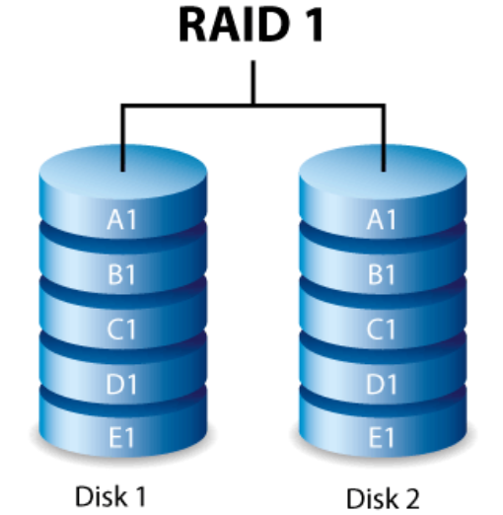

**RAID5 – Adatvédelem és RAID0 szintű sebesség, legalább 3 merevlemezzel**

**A RAID5 mód minden rendelkezésre álló merevlemezt egyszerre használ adatrögzítésre** (mint a RAID0), **viszont minden egyes adatblokkhoz rögzít paritás biteket is** (javítókódot). **A paritás bitek miatt egy merevlemeznyi kapacitás kiesik, viszont a rendszer jó olvasási sebességet nyújt, és túléli egy háttértár meghibásodását** (mert a maradék adatból, és a paritás bitekből meg tudja mondani mi hiányzik). **A RAID5 tömb létrehozásához legalább 3 azonos kapacitású adattárolóra van szükség.**

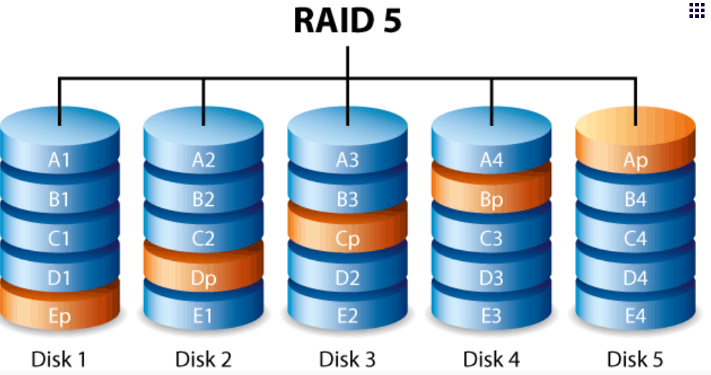

**RAID6 – Extra adatvédelem, alacsonyabb adatátviteli sebességek**

**A RAID6 tömb létrehozásához már legalább 4 adattárolóra van szükség**, és akármennyi adattárolóból is építkezünk, **kettő tárhelyét elviszik a paritás bitek** (ha fizikailag nem is pont kettőn vannak, mint ahogy az a képen is látszik). **A dupla paritás bitek miatt viszont akár kettő lemez meghibásodását is kibírja a RAID tömb. Sebességben kicsit a RAID 5 alatt van, és hiba esetén a tömb újraépítése is több időt vesz igénybe, de ez az ára a nagyobb biztonságnak**.

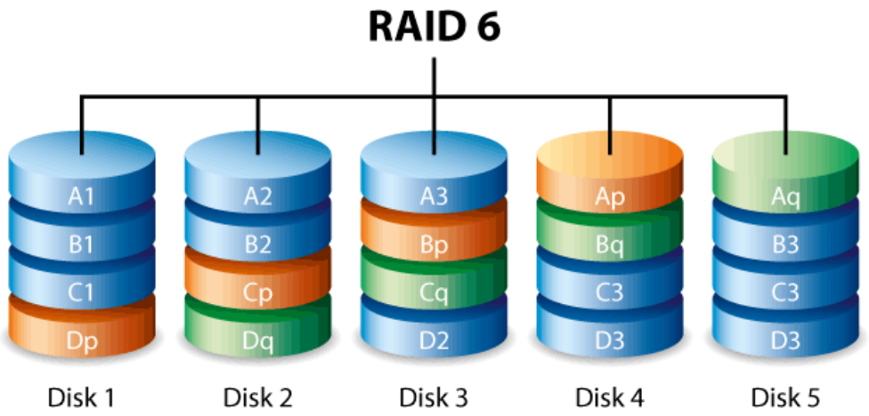

**RAID10 – A RAID1 védelme a RAID0 teljesítményével**

**Ebben az üzemmódban minimum 4 adattárolóra van szükség**, ekkor ugyanis a rendszer **két RAID1 szegmenst hoz létre, amelyeket aztán RAID0 móddal felcsíkoz**. **Ha az adattárolók számát nyolcra növeljük, akkor négy RAID1 szegmens áll majd rendelkezésre és ezeket fogja csíkozni a NAS.** Ebben az üzemmódban szegmensenként egy háttértár elvesztését bírja ki a rendszer.

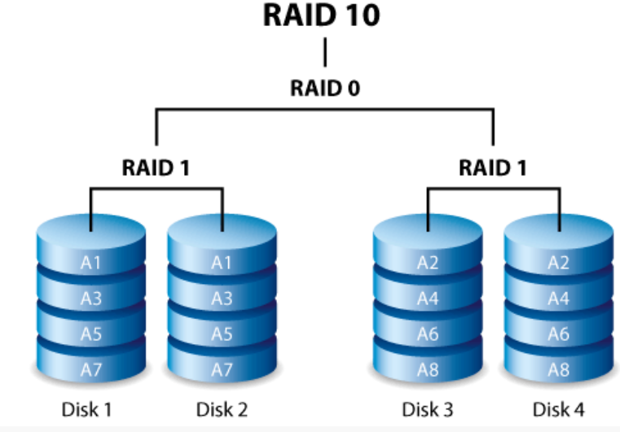

A RAID10 a RAID0 csíkoknak köszönhetően kiválóan alkalmas például adatbázis-kezelők fájljainak gyors kiszolgálására, ezeknél ugyanis fontos, hogy az apró fájlok írása és olvasása kellően gyors legyen, ugyanakkor adatvédelemre is szükség van – ezt a RAID1 szegmensek biztosítják.

**A NAS operációs rendszere és a mobilappok**

Operációs rendszer terén minden NAS az adott gyártóra jellemző egységes szoftvert használja manapság. Minden gyártónál az egységes alapokra, illetve az egységes dizájnra törekednek, így az egyes NAS modellek között jellemzően csak a menüpontok számában vannak különbségek – minél több extra funkcióval bír az adott termék, annál részletesebb beállítási lehetőségek járnak hozzá.

[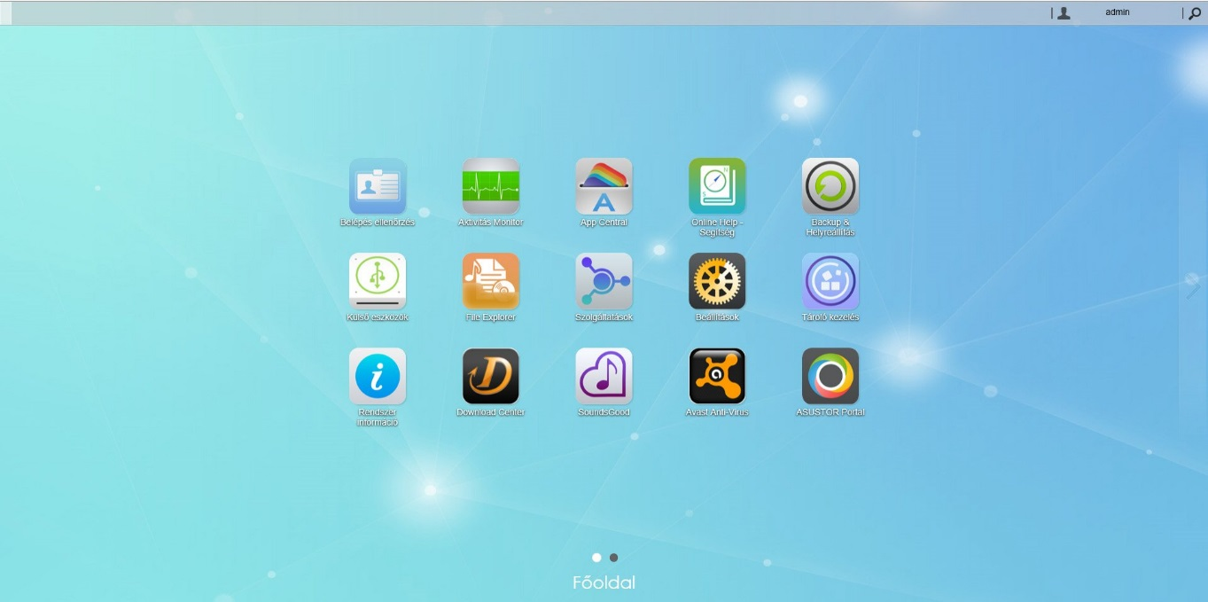](https://ipon.hu/_userfiles/Image/joker/asustor/6204t/szoftver/asustor-main.jpg)

Az operációs rendszer általában webböngészőn keresztül, a NAS IP címét beírva érhető el, és külön felhasználói fiókok is létrehozhatóak, így a jogosultságok szintje is szabályozható – mindenki csak azokhoz a dolgokhoz fér hozzá, amelyek rá tartoznak. Maga a webes felhasználói kezelőfelület mostanában már ablakos rendszerű, azaz egyszerre több alkalmazás is megnyílhat az adott webböngésző fülön keresztül, mintha csak a Windows vagy a macOS asztal előtt ülnénk. A szoftver kezelése általában egyszerű, van súgó, a beállítások jól áttekinthetően vannak tálalva, így néhány perc ismerkedést követően mindegyik NAS operációs rendszer kényelmesen, gyorsan használható.

[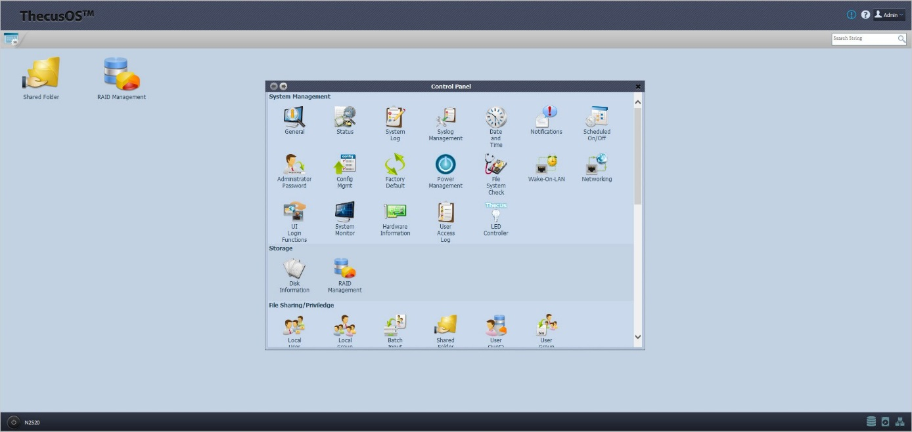](https://ipon.hu/_userfiles/Image/joker/thecus/n2520/szoftver/ui01.jpg)

Az operációs rendszeren belül rendszerint diagnosztikai menü is rendelkezésre áll, így látható, éppen mennyi memóriát foglalnak a futó szolgáltatások, hány százalékos a CPU terhelés, mekkora a hálózati adatforgalom, illetve mennyi szabad tárhely áll még rendelkezésre. Külön menüpontban található a letöltő kliens, ami rendszerint FTP és HTTP forrásokból egyaránt tud dolgozni, sőt, torrent klienssel is szokott rendelkezni, amihez többnyire torrent kereső funkció is jár. Az operációs rendszereket általában gyakran frissítik a gyártók, a frissítés menete pedig nagyon egyszerű – a szoftver értesítést is küld, ha van frissebb kiadás belőle, ahogy belépünk a webes felületre.